GDPR - Cobranded
Manual Derecho Borrado

Descripción.
Cliente hace llegar al banco una solicitud para borrar todos los datos de este en el sistema.
La petición puede llegar por correo electrónico, chat, teléfono o carta postal.

In put

Los datos de la solicitud del cliente estarán registrados en el Excel Cobranded-Cases-GDPR

Gestión

- Confirmar la petición de cliente revisando la traza de la solicitud.
- Buscar el estado del cliente en el sistema, Rejected (Cancelled) / Prospect / Active.
T24 / Core
- Según resultado, se gestiona:
Rejected/Cancelled
Se deja anotado en el Excel como “Rejected” / “Cancelled” y en la columna de la gestión de BBOO, “Done”.
Posteriormente, enviamos comunicación a cliente. Plantilla.
Prospect y Active – Creación de ticket DALI en Appian
A través de Appian, abriremos un DALI para que otro BBOO gestione el borrado de datos. Según el estado del cliente se abrirá un ticket u otro.
- Active DALI 90
- Prospect DALI 329
Appian – New case - Code - Intro
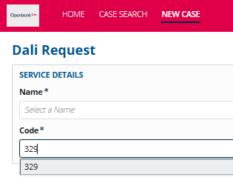
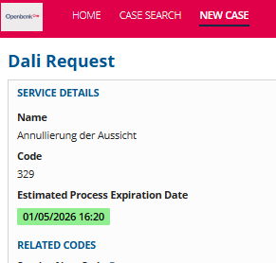
Cumplimentar el ticket con el ID de Cliente y pulsar en “Search”. Se rellenará automáticamente con la información de cliente.
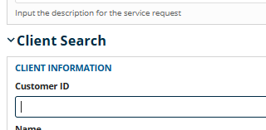
Descripción del caso - “The client wants data deletion.”
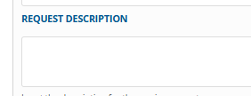

Seleccionamos “Submit”.
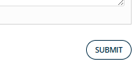

Ejemplo:
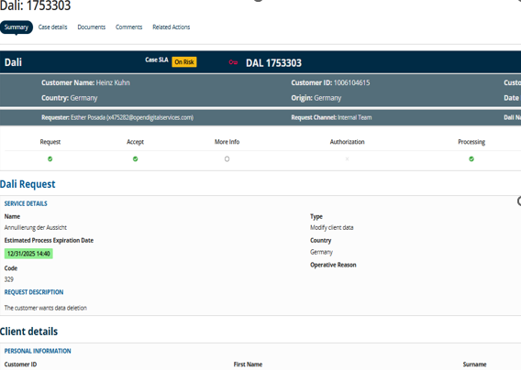
Copiamos el número de caso que nos indique Appian para posteriormente añadirlo al Excel.
Otro BBOO se encarga de gestionar el borrado del cliente.
Una vez nos informen en el ticket, que los datos han sido borrados, podremos enviar comunicación.
En el Excel cumplimentaremos como
    - Prospect / Active (columna customer type)
    - Número de DAL (columna Status BBOO)
Resolución del ticket DALI
Diariamente, el agente debe revisar los casos que no están cerrados.
Filtrando el excel por columnas R con DAL y S como vacía.
En la revisión del DAL se ha de leer el apartado de “Comments” de los DALIs, esperando respuesta de BBOO a la gestión.
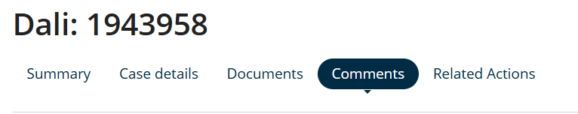
Escenarios posibles:
- Dinero pendiente.
En el caso de tener una cuenta pendiente, nos indican el monto que debe el cliente y le informaremos por correo electrónico utilizando la plantilla (Outstanding balance).
Cumplimentaremos la columna S con “Outstanding debt”,
Cerrando el caso con las columnas
AM – Fecha de la comunicación final
AN - Seleccionar Yes
AO – Se autocompleta.
- Datos borrados, OK.
En la revisión del Ticket DAL, desde BBOO indican que han gestionado el borrado de datos.
Comunicaremos a cliente con la plantilla “Customer Rejected/ Prospect –Active (DALI done) “.
Después cumplimentaremos el Excel:
la columna S “N”.
Cerrando el caso con las columnas
AM – Fecha de la comunicación final
AN - Seleccionar “Yes” como caso gestionado.
AO – Se autocompleta. (En el caso de no autocompletarse, añadir la fecha de final de gestión manualmente).
- Otro escenario.
Cualquier casuística fuera de los escenarios listados arriba. En cuyo caso, habrá que elevarlo a Coordinación.

Output

Para todos los casos, una vez finalizado, hay que cumplimentar la columna P con la fecha de finalización.
Plantilla de comunicación

Control de Cambios
Versión | Fecha | Creación | Detalles
V.01 | 02/01/2026 | César de Juan | Primera versión
V.02 | 2/03/2026 | César de Juan | Envío de comunicación – revisión DALI

